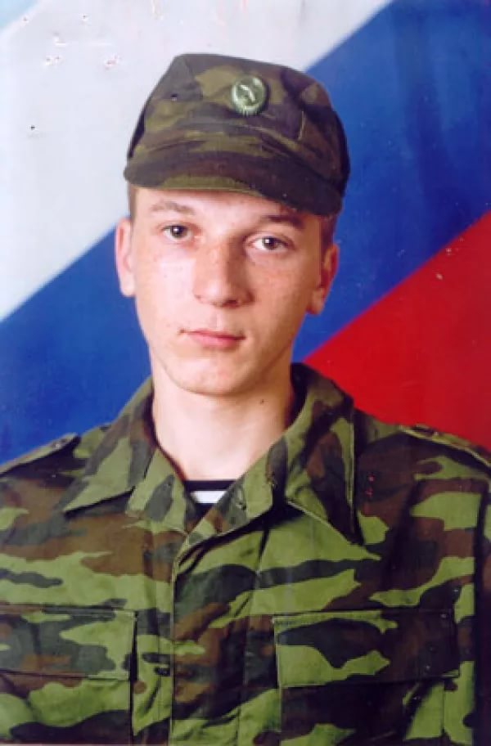
Марченко Антон Александрович
Герой Российской Федерации

Подвиг Героя России
Марченко Антон Александрович - механик-водитель БМП 19-й мотострелковой дивизии в составе миротворческого батальона смешанных сил по поддержанию мира в Южной Осетии, рядовой контрактной службы.
Родился 5 сентября 1987 года в Читинской области. С 1996 года жил в поселке Обухово Бузулукского района Оренбургской области. В 2002 году окончил среднюю школу в поселке Красногвардеец. Учебу продолжил в таможенном колледже в городе Бузулуке. В 2006 году был направлен в техническую школу Добровольного общества содействия военным автомобилистам и механикам (ДОСВАМ) города Тольятти, где получил специальность «механик-водитель целевого тягача».
В ноябре 2006 года был призван в Российскую Армию. Служил на Северном Кавказе, в Кабардино-Балкарии. В июле 2008 года рядовой Марченко подписал контракт. Службу по контракту проходил в составе миротворческого батальона смешанных сил по поддержанию мира в Южной Осетии.
В ночь на 8 августа грузинскими войсками была предпринята атака по базовому лагерю батальона на окраине Цхинвала. Миротворцы оказали яростное сопротивление превосходящим силам противника, вели огонь из стрелкового оружия, гранатометов и вооружения боевых машин пехоты. В ходе боя Антон Марченко вывел горящую БМП с позиции российских миротворцев, тем самым спас от гибели своих товарищей. Рядовой не успел покинуть объятую пламенем машину, которая взорвалась от детонации топливных баков и боекомплекта.
Похоронен 19 августа в городе Бузулуке, на воинском мемориале городского кладбища.
Указом президента Российской Федерации от 1 октября 2008 года №1428 за мужество и героизм, проявленные при исполнении воинского долга в Северо-Кавказском регионе, рядовому контрактной службы Марченко Антону Александровичу было присвоено звание Героя Российской Федерации посмертно.
В январе 2009 года в городе Бузулуке состоялась торжественная церемония передачи родителям Антона Марченко высокой государственной награды — золотой звезды Героя России.
На фасаде средней школы поселка Красногвардеец, в которой учился Герой, установлена мемориальная доска, установлен памятник участникам локальных войн Бузулукского района.

